Primeiros passos
MX-Fluxbox RaspberryPi Community Respin

Configuração 1
Som 3
Bluetooth 4
Wifi 5

Uma vez iniciada a sua nova instalação, ligada a uma rede, e depois de ver o vídeo introdutório, há algumas coisas que poderá querer configurar. Este breve guia ajudá-lo-á.

Configuração

Raspberry Pi
Na Doca, clicar no ícone de Framboesa para abrir a janela de configuração:

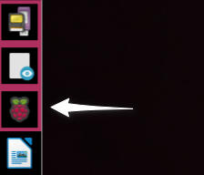

No primeiro separador, pode alterar a palavra-passe predefinida. É de senso comum fazer isto. É necessário introduzir a nova palavra-passe duas vezes, para verificar se foi introduzida correctamente. Por favor, certifique-se de que se lembra dela!

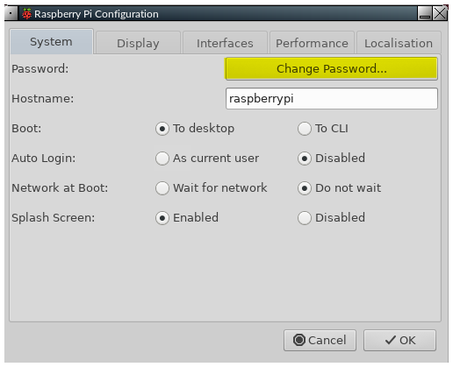

O Raspberry Pi foi concebido com a capacidade de trabalhar com uma televisão como ecrã. Quando utilizado com um monitor, poderá ver uma borda preta à volta do exterior da janela. Neste caso, é necessário activar o Underscan. Seleccione a aba Display, e clique no botão Enabled bullet:
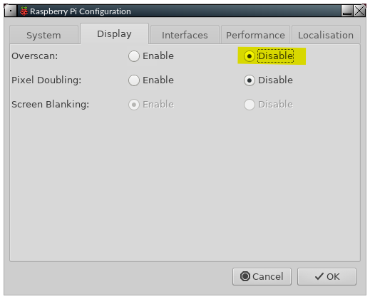

Finalmente, precisa de configurar várias coisas para se adaptar ao país em que se encontra, ao fuso horário e à disposição do teclado que está a utilizar. Seleccione o separador Localização, e depois defina cada item conforme necessário. Permita que cada configuração seja guardada depois de a ter efectuado:
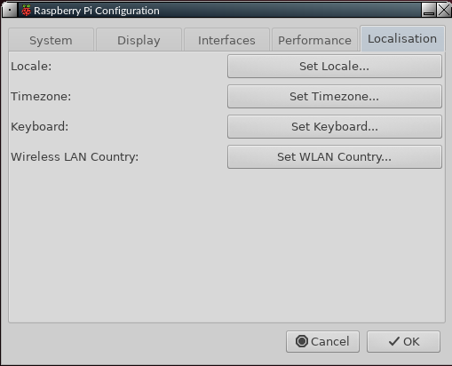

Quando tiver feito todas as alterações necessárias, clique em OK. Ser-lhe-á pedido para permitir uma reinicialização, o que deverá fazer. Quando voltar à página de login, lembre-se de usar a sua nova palavra-passe!

Pode agora começar a desfrutar do novo e rápido sistema operativo que tem.

Gestor de janelas
Clicar com o botão direito do rato no ambiente de trabalho > Aparência ou Definições. Detalhes no documento FAQ da Fluxbox: prima F1 ou clique no ícone da doca com um ponto de interrogação.

Ícones da área de trabalho
Clique com o botão direito do rato sobre o ambiente de trabalho > Aparência > Ícones do ambiente de trabalho, o que faz surgir o iDesktool. Detalhes no documento FAQ da Fluxbox: prima F1 ou clique no ícone da doca com um ponto de interrogação.

Doca
Clique com o botão direito do rato no ambiente de trabalho > Aspecto > Dockmaker, que traz o Dockmaker à superfície. Detalhes no documento FAQ da Fluxbox: prima F1 ou clique no ícone da doca com um ponto de interrogação.

Painel tradicional
Clique no ícone ao lado do botão de arranque MX. Abre a aplicação de configuração gráfica para o painel (tint2).

Som

Por vezes, o som não será ouvido no início a partir da sua televisão ou monitor. Há uma série de coisas para tentar corrigir isto.

1) Em primeiro lugar, tanto o Pi 4 como o Pi 400 têm duas portas de saída de micro-HDMI. A porta no Pi 4 que está mais próxima do conector de entrada de energia é o master. A porta no Pi 400 que está mais afastada do conector de entrada de energia é o master. Em ambos os casos, o conector principal é a porta esquerda dos dois.
Ao utilizar um único visor, deve sempre utilizar o master. Se não for esse o caso, desligue o seu Pi, desligue-o, troque o cabo HDMI para a porta principal, reinicie, e veja se o som agora funciona.
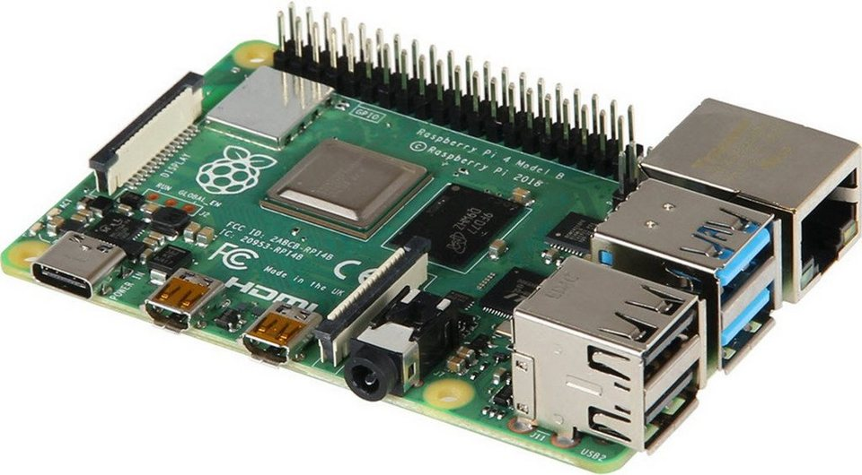

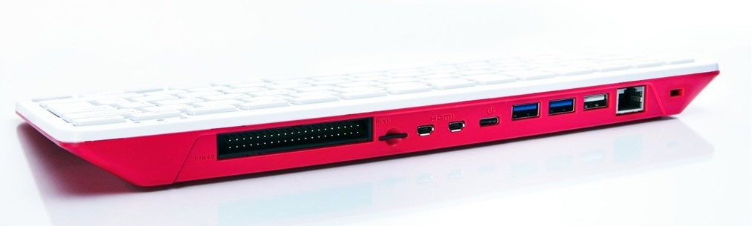

2) Se não for bem sucedido, a próxima coisa a tentar são as definições avançadas de configuração do Raspberry Pi. A ferramenta de configuração não pode ser utilizada com um rato, pelo que é necessário utilizar as teclas de seta e de tabulação para se deslocar.

Para aceder a isto, abra um terminal e entre:

sudo raspi-config

1. A opção 1, Opções de Sistema, será destacada. Prima Enter uma vez.

2. Verá que a opção S2 é para configuração áudio, por isso prima a seta para baixo uma vez, depois prima Enter.

3. A entrada realçada será 0 HDMI 1, e é isso que é necessário. Prima a tecla Tab uma vez, pelo que OK é realçado, e depois prima Enter.

4. Será devolvido ao primeiro ecrã. Prima a tecla Tab duas vezes, de modo a que Terminar seja seleccionado, depois prima Enter.

5. Deverá agora encontrar que o som funciona OK. Não há necessidade de reiniciar.

Se isto não corrigir as coisas, há aqui muita informação útil:

https://www.raspberrypi.org/documentation/configuration/config-txt/video.md

Bluetooth
Os dispositivos Bluetooth (=BT) funcionam com o MX Fluxbox Rasperry Pi respin. Para os Pi 4 e Pi 400, a boa notícia é que a aplicação Debian Blueman funciona agora, tendo sido anteriormente reportado que o sistema para os Pi 3s crash. Foi configurado para que as suas funções possam ser acedidas clicando no ícone BT familiar na bandeja do sistema.
- Rato. Um rato BT funciona normalmente sem necessidade do envolvimento do utilizador.
- Teclado. Inicie a sessão pela primeira vez com um teclado com fio ou utilize o teclado no ecrã "onboard" (clique na pequena figura humana na extremidade direita da barra superior). Certifique-se de que o teclado está ligado. Clique no ícone BT > Dispositivos, e depois clique no "Scan" no ecrã que aparece. Quando o teclado aparecer na lista, clique com o botão direito do rato > Setup.
Não faça ainda o par!
Em vez disso, seleccione "Proceed without Pairing" para que o teclado funcione. Depois use novamente Setup > Pair, e introduza o código que é exibido na caixa de mensagens. Se a entrada do código não funcionar, usar o menu MX para iniciar o teclado no ecrã para introdução.
O teclado irá normalmente voltar a ligar-se ao sair e voltar a entrar, mas pode não voltar a ligar- se com uma reinicialização. Pode clicar novamente na pequena figura humana na extremidade direita da barra superior do ecrã de início de sessão para ver o teclado no ecrã. Uma vez iniciada a sessão, activar novamente o teclado clicando no ícone BT > Ligações Recentes > Interface Humana, etc.
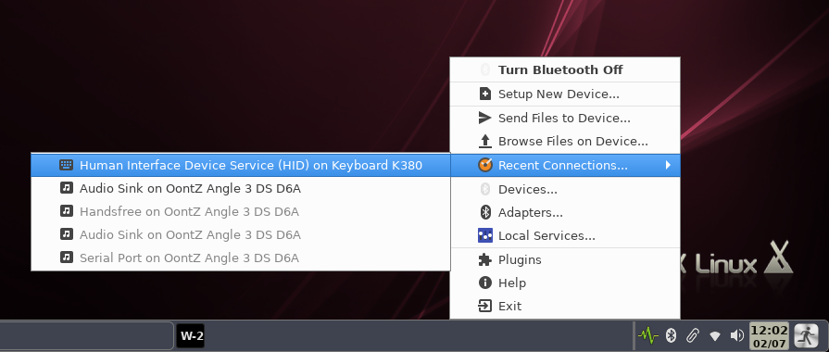

Se o teclado não estiver visível ao tentar emparelhar não estiver visível, então o ficheiro do dispositivo pode ficar corrompido. Nesse caso, clicar com o botão direito do rato sobre a entrada no ecrã do dispositivo > Remover. Em seguida, faça log out e volte a entrar e repita o procedimento descrito acima para um novo dispositivo.
- Altifalantes/Headphones. O ambiente de trabalho foi configurado de modo a que tal dispositivo seja ligado ao Pulse Audio para misturador, e um bloqueio que normalmente interfere foi evitado ao reiniciar a ligação cada vez que o utilizador se regista usando um script em ~/.fluxbox/scripts chamado "BTheadphones_reset". Siga o processo de configuração, certificando-se de que o dispositivo está ligado ao Audio Sink. Normalmente, voltará a ligar-se ao iniciar a sessão mas, se não o fizer, clique no logótipo BT na bandeja do sistema > Ligações Recentes > Afundamento Áudio, etc.

Se quiser remover o ícone BT da bandeja do sistema, abra o ficheiro "startup" doFluxbox clicando com o botão direito do rato na área de trabalho > Configurações > Configurar > Configuração principal > Startup, procure por "blueman-applet" e comente a linha desta forma:

#blueman-applet &

Wifi

Clique no ícone wifi na bandeja do sistema e seleccione o ponto de acesso que pretende. Se tiver problemas, consulte a documentação da comunidade Ubuntu.

